S.C. SIRALMI SERVICES S.R.L.

Sediu social: Str. Sisesti,Nr.78,TgJiu,Gorj

Atelier: Calea Bucuresti Nr 71,Tg-Jiu,Gorj

Nr. Inreg. O.R.C.:J18/540/2005

CIF: RO 17776813

IBAN:RO31BTRL02001202267834XX

Banca Transilvania Tg-Jiu

FOSA SEPTICA TRICOMPARTIMENTATA (cu deversare în drenaj)
Apa menajera este rezultatul folosirii apei potabile (în foarte putine cazuri si a apei pluviale) pentru activitatile casnice. Apele provenite de la bucatarie, dus, toaleta contin materii solide în suspensie de natura minerala si organica, în special compusi ai azotului si fosforului .
Aceasta apa intra în primul compartiment al fosei septice. Aici au loc procesele de decantare a materiei solide (prin gravitatie – rezultând un strat de namol pe fundul bazinului) si de separare a grasimilor prin flotatie (acestea fiind mai usoare decât apa care se ridica la suprafata formând un strat de spuma).
Tot în primul compartiment are loc si procesul de fermentatie anaeroba a namolului sedimentat(acesta prin mineralizare îsi reduce considerabil volumul) precum si procesul de degradare anaeroba a substantei organice cu ajutorul bacteriilor prezente în apa uzata.
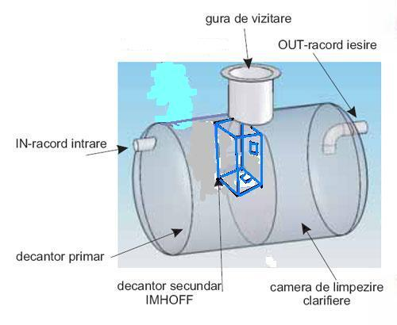
In prima camera apa (decantata primar) trece în decantorul secundar (decantor Imhoff). Datorita pozitionarii acestuia si datorita sistemului Imhoff de trecere a apei) se realizeaza o a doua decantare a apei având ca rezultat o sedimentare cât mai eficienta a materiei solide.
Apa deja decantata primar si secundar trece în camera de clarifiere/limpezire de unde este eliminata în drenaj unde au loc procesele de descompunere aeroba a substantei organice cu ajutorul bacteriilor prezente în sol.

Calitatea apei la iesirea din fosa
În urma proceselor de optimizare s-a ajuns la concluzia ca obtinerea unei calitati superioare a apei epurate este strâns legata de stabilirea corecta a volumelor în functie de numarul de persoane deservite. Astfel la dimensionarea fosei septice tricompartimentate SIRALMI s-a avut în vedere consumul zilnic de apa al unei persoane(conform STAS-urilor acesta este de 150-200 litri/persoana/zi) si s-a considerat ca timpul necesar pentru tratarea primara a apei este de 3 - 4 zile.
Rezultatele obtinute în urma testelor de eficienta si analizelor de laborator au aratat ca acest sistem este capabil sa asigure o calitate a efluentului ( dupa trecerea prin drenaj) care asigura respectarea legislatiei în vigoare (NTPA 001/2002) cu privire la deversarea apelor menajere în mediul natural.

